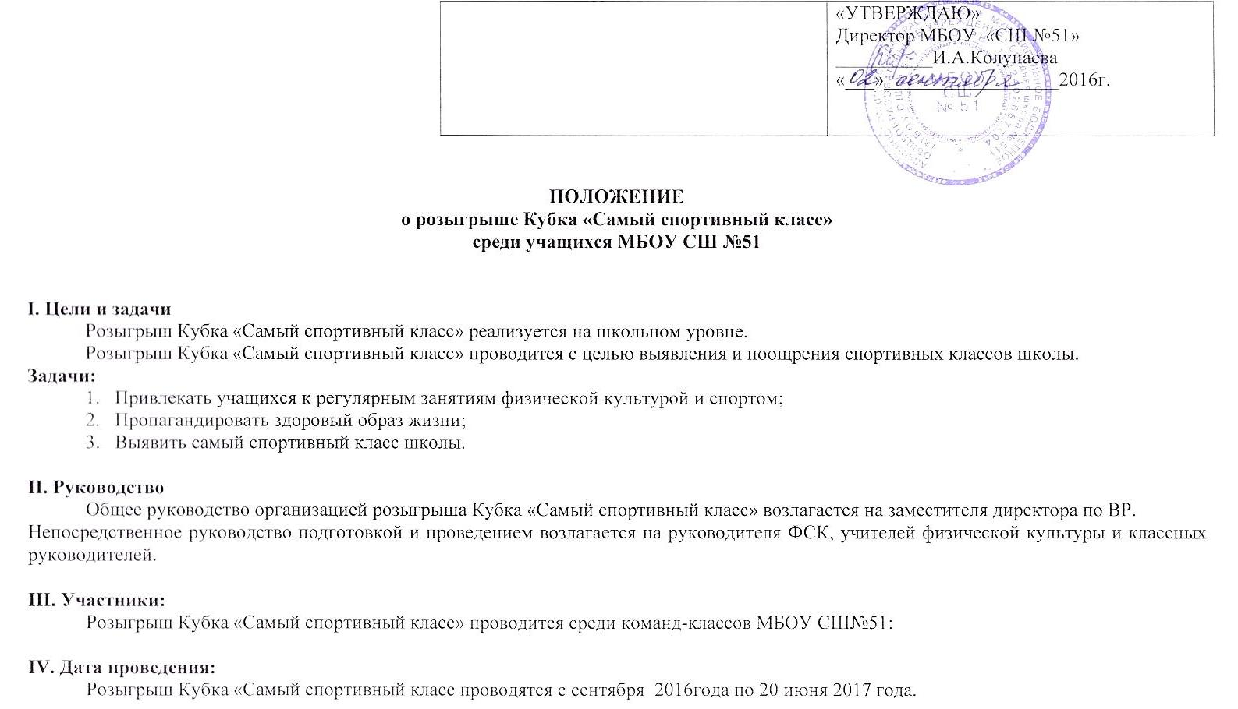

V. Определение победителей:
Определение класса-победителя проводится в конце учебного года по сумме набранных очков по критериям.

VI. Условия розыгрыша Кубка «Самый спортивный класс»:

№ | Критерии | Четверть | Классы
№ | Критерии | Четверть | 1а | 1б | 2а | 2б | 3а | 3б | 4а | 4б | 5а | 5б | 6а | 6б | 7а | 7б | 8а | 8б | 9а | 10 | 4в
1 | Количество пропущенных уроков – минус 5 очков за каждого ученика | I
1 |  | II
1 |  | III
1 |  | IV
2 | Количество дней освобождения от уроков физкультуры – минус 2 очка за каждого ученика | I
2 |  | II
2 |  | III
2 |  | IV
3 | Очки за оценку «5» по физической культуре за четверть - 10 очков за каждого ученика | I
3 |  | II
3 |  | III
3 |  | IV
4 | Занятия в спортивных секциях - 20 очков за каждого ученика. | I
4 | Занятия в спортивных секциях - 20 очков за каждого ученика. | II
4 | Занятия в спортивных секциях - 20 очков за каждого ученика. | III
4 | Занятия в спортивных секциях - 20 очков за каждого ученика. | IV
5 | Спортивный разряд – за каждого ученика 30 очков | I
5 | Спортивный разряд – за каждого ученика 30 очков | II
5 | Спортивный разряд – за каждого ученика 30 очков | III
5 | Спортивный разряд – за каждого ученика 30 очков | IV
6 | Победа в школьных соревнованиях (личное первенство):  I место - 20 очков  II место – 10 очков  III место – 5 очков  IV место и ниже – 3 очка | I
6 |  | II
6 |  | III
6 |  | IV
7 | Победа в районных соревнованиях (личное первенство):  I место - 50 очков  II место – 40 очков  III место – 30 очков  IV место и ниже – 10 очков | I
7 |  | II
7 |  | III
7 |  | IV
8 | Победа в школьных соревнованиях (командное первенство):  I место - 50 очков  II место – 40 очков  III место – 30 очков  IV место и ниже – 10 очков | I
8 |  | II
8 |  | III
8 |  | IV
9 | Победа в районных соревнованиях (командное первенство):  I место - 100 очков  II место – 80 очков  III место – 70 очков  IV место и ниже – 50 очков | I
9 |  | II
9 |  | III
9 |  | IV
10 | Выпуск спортивной газеты раз в четверть - 50 очков. | I
10 | Выпуск спортивной газеты раз в четверть - 50 очков. | II
10 | Выпуск спортивной газеты раз в четверть - 50 очков. | III
10 | Выпуск спортивной газеты раз в четверть - 50 очков. | IV
Количество очков за учебный год
Место

VII. Награждение
Победителю проекта «Самый спортивный класс» вручаются переходящий Кубок и памятные подарки. Награждение победителей проводится на общешкольной линейке. Классы, занявшие второе и третье места, награждаются дипломами.

VIII. Финансирование
Все финансовые расходы по награждению несет администрация школы №51.

